PRESSMEDDELANDE
2018-01-26

Jörgen Lindqvist ny partner på Greatness PR
Jörgen Lindqvist, tidigare chefredaktör på Computer Sweden och senast verksam som marknads- och contentkonsult, tar nu rollen som seniorkonsult och vice vd på Greatness PR. Jörgen blir samtidigt partner i PR-byrån.
– Jörgen vet hur man snabbt får resultat och fokuserar mer på marknadskommunikation vilket kompletterar Greatness styrka i varumärkesstrategi, företagskommunikation och opinionsbildning. Vi har följts åt många år och även arbetat tillsammans förut, Jörgen är varmt välkommen till byrån, säger Magnus Sjöbäck, vd Greatness PR.
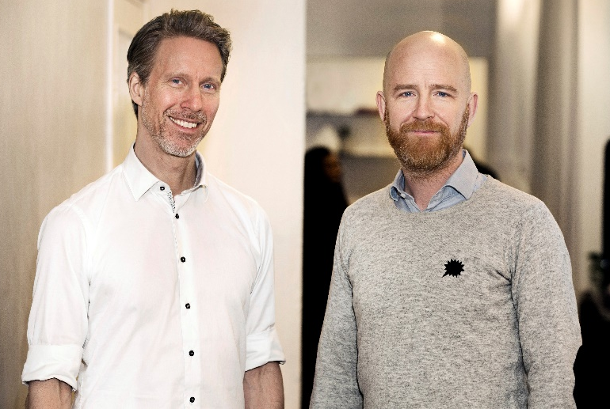
– Jag har arbetat professionellt med kommunikation i över 20 år och som kommunikationskonsult för främst it- och techföretag de senaste åren. Med rätt strategi är mätbar kommunikation enda sättet att bygga ett framgångsrikt företag och effektiv försäljning. Det är väldigt kul och spännande att göra gemensam sak med Greatness PR och jag ser fram emot att även arbeta med mer övergripande kommunikation, säger Jörgen Lindqvist.
Magnus Sjöbäck, vd och Jörgen Lindqvist, vice vd på Greatness PR.
Greatness arbetar främst med ägarledda företag, framgångsrika b2b-bolag och ideella organisationer. Jörgen Lindqvist kommer att komplettera kundportföljen med it- och techbolag och även arbeta med marknadskommunikation för övriga kunder.
– Med Jörgen blir vi ännu bättre på mätbar marknadskommunikation som ger direkt stöd till kundernas försäljning och övriga marknadsföring, säger Magnus Sjöbäck.

För ytterligare information
Magnus Sjöbäck, vd Greatness PR, magnus.sjoback@greatness.se, 070-445 15 99

